ОБЪЁМНЫЕ КРАСКИ

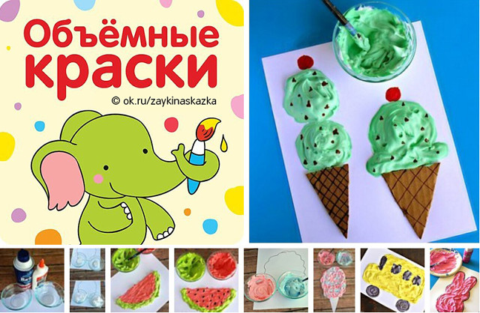

Вы даже не представляете, какие чудесные краски могут получиться из обычной пены для бритья и клея ПВА!

Вам понадобятся:

• 2 части пены для бритья

• 1 часть клея ПВА

• Кpaсители (пищевые или гуашь)

В миске или чашке смешать клей ПВА и пену для бритья. Кpacитель лучше добавлять сначала в ПВА, а потом к этой смеси аккуратно примешивать пену, чтобы она оставалась такой же объёмной.

Время сушки — около 3 часов.